Nama : Lisa Apriliani

Group : 2 - Danone

1. Membuat folder

*mkdir lisa*

menuju folder yang telah dibuat

*cd lisa*

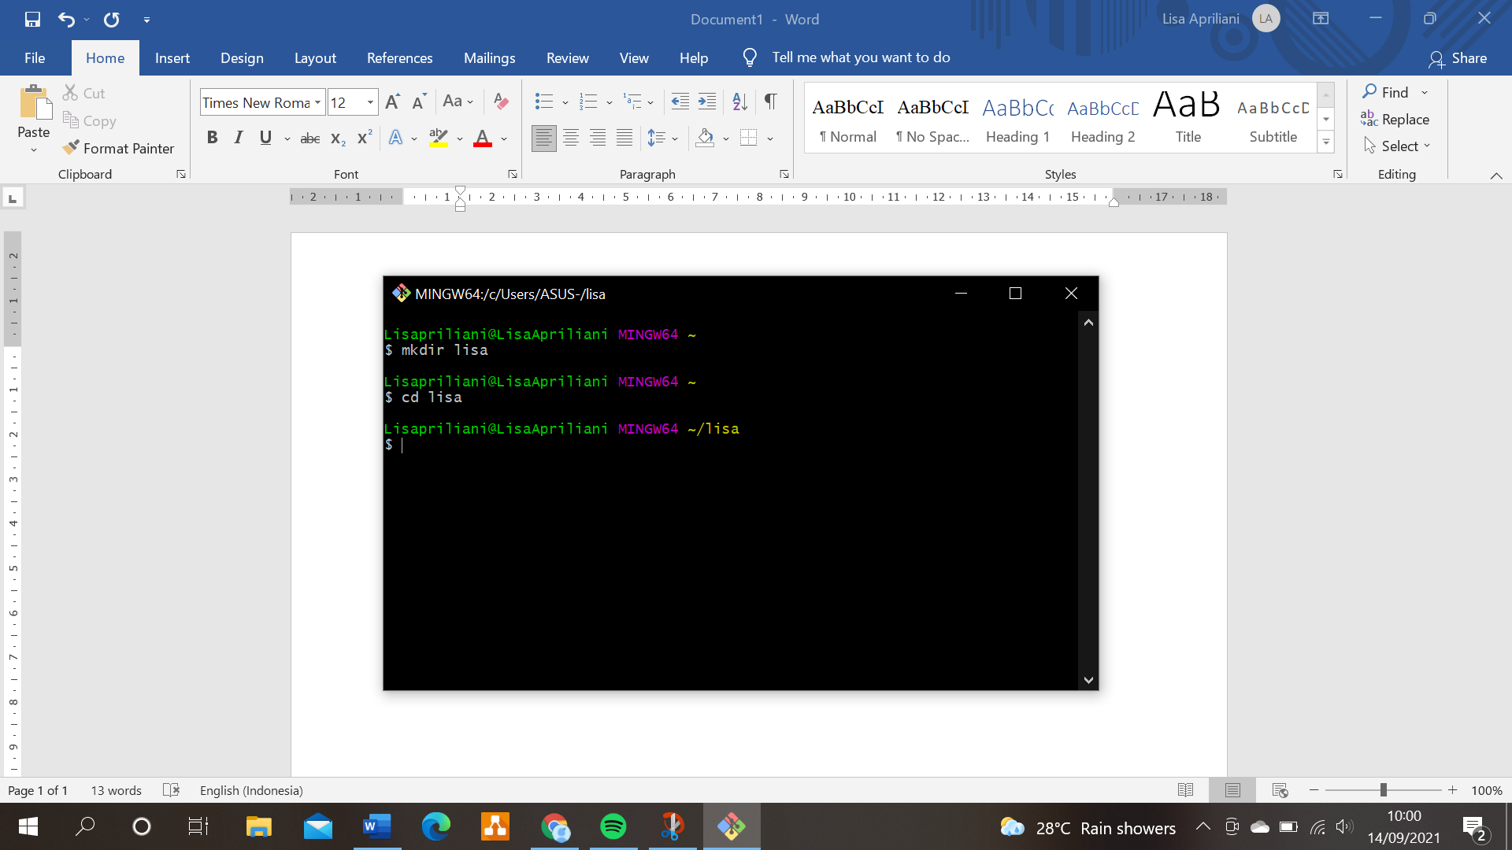

1. didalam folder tersebut buatlah

* folder sekolah
* folder kerja

*mkdir sekolah kerja*

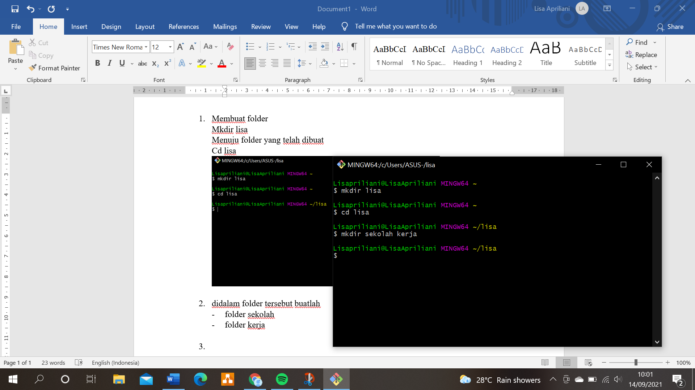

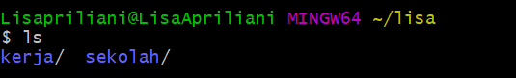

1. masuk kedalam folder sekolah dan membuat file ijazah.txt dalam folder sekolah

*cd sekolah*

*touch ijazah.txt*

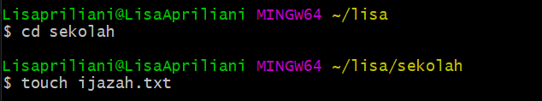

* menampilkan isi file ijazah.txt

*cat ijazah.txt*

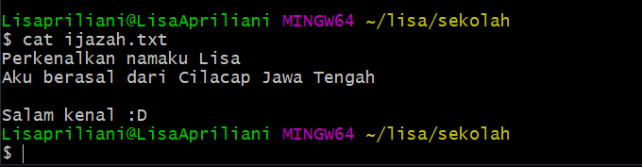

* membuah satu file lagi dengan format portofolio.txt

*touch portofolio.txt*

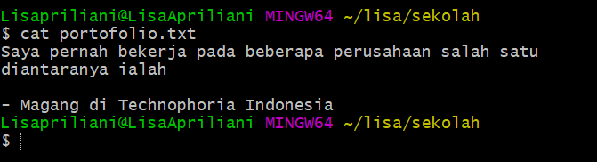

1. Keluar dari folder sekolah dan masuk ke folder kerja

*cd ..*

*cd kerja*

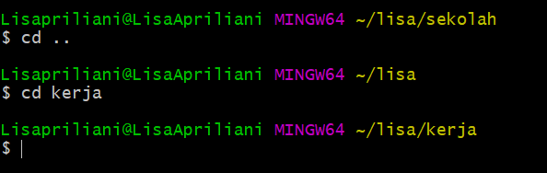

1. membuat file dengan nama cv.txt dan melihat isinya

*touch cv.txt*

*cat cv.txt*

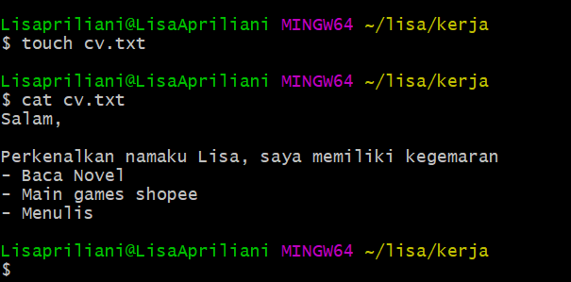

1. memindahkan file portofolio.txt ke folder kerja

*mv portofolio.txt ./../kerja*

